Міністерство освіти і науки України

Національний університет «Львівська політехніка»

Кафедра систем штучного інтелекту



**Звіт**

**про виконання лабораторних та практичних робіт блоку № 2**

На тему: «Програмування: алгоритм, програма, код. Системи числення. Двійкова система числення. Розробка та середовище розробки програми.»

***з дисципліни:*** «Основи програмування»

до:

Практичних Робіт до блоку № 2

**Виконав(ла):**

Студент групи ШІ-11

Яровой Павло Олегович

Тема роботи: Лінійні алгоритми. Розгалужені алгоритми. Умовні та логічні оператори. Змінні. Константи. Типи даних. Розмір типів даних. Ввід вивід. Базові операції та вбудовані функції. Коментарі.

Мета роботи: Покращити навички програмування через застосування лінійних і розгалужених алгоритмів. Навчитись використовувати умовні та логічні оператори, змінні, константи та коментарі. Опанувати різні типи даних і розуміти їх розміри. Зрозуміти принципи роботи основних операцій та вбудованих функцій.

Теоретичні відомості:

1) Перелік тем:

• Тема №1 - Системи числення.

• Тема №2 - Компіляція.

• Тема №3 - Змінні, Константи, Типи даних та їх Розміри.

• Тема №4 - Бібліотеки в C++.

• Тема №5 - Ввід та Вивід даних.

• Тема №6 - Базові Операції та Вбудовані Функції.

• Тема №7 - Коментарі у Коді.

• Тема №8 - Лінійні алгоритми.

• Тема №9 - Розгалужені алгоритми та Умовні Оператори.

• Тема №10 - Логічні Оператори.

2) Індивідуальний план опрацювання теорії:

Тема №1 Системи числення.

Джерела:

[*https://dotnettutorials.net/lesson/introduction-to-number-system/*](https://dotnettutorials.net/lesson/introduction-to-number-system/)

• Тема №2 Компіляція.

Джерела: <https://www.scaler.com/topics/how-to-compile-cpp/>

Тема №3 Змінні, Константи, Типи даних та їх Розміри.

Джерела: методичні відомості до лабораторної роботи №1

[*https://www.w3schools.com/cpp/cpp_data_types.asp*](https://www.w3schools.com/cpp/cpp_data_types.asp)

[*https://www.w3schools.com/cpp/cpp_variables.asp*](https://www.w3schools.com/cpp/cpp_variables.asp)

Тема №4 Бібліотеки в C++.

Джерела: [*https://www.youtube.com/watch?app=desktop&v=a5kUr-u2UNo&ab_channel=MichaelForest*](https://www.youtube.com/watch?app=desktop&v=a5kUr-u2UNo&ab_channel=MichaelForest)

[*https://cplusplus.com/reference/*](https://cplusplus.com/reference/)

Тема №5 Ввід та Вивід даних.

Джерела: методичні відомості до лабораторної роботи №1

вивід у c++:<https://www.w3schools.com/cpp/cpp_output.asp>

Ввід у с++:<https://www.w3schools.com/cpp/cpp_user_input.asp>

Ввід/вивід у с:<https://www.programiz.com/c-programming/c-input-output>

Тема №6 Базові Операції та Вбудовані Функції.

Джерела: [*https://acode.com.ua/urok-107-vbudovani-funktsiyi/*](https://acode.com.ua/urok-107-vbudovani-funktsiyi/)

[*https://www.w3schools.com/cpp/cpp_math.asp*](https://www.w3schools.com/cpp/cpp_math.asp)

Тема №7 Коментарі у Коді.

Джерела:[*https://www.w3schools.com/cpp/cpp_comments.asp*](https://www.w3schools.com/cpp/cpp_comments.asp)

Тема №8 Лінійні алгоритми.

Джерела:

Лінійний пощук:[*https://www.geeksforgeeks.org/linear-search/*](https://www.geeksforgeeks.org/linear-search/)

Сортування вибіркою: [*https://youtu.be/uQxG9gBROog?si=G29n3iZ3MTKzV7nb*](https://youtu.be/uQxG9gBROog?si=G29n3iZ3MTKzV7nb)

Сортування бульбашкою: [*https://youtu.be/maB87eyn7h8?si=cC2fx4RPn98COC9a*](https://youtu.be/maB87eyn7h8?si=cC2fx4RPn98COC9a)

Тема №9 Розгалужені алгоритми та Умовні Оператори.

Джерела:

If/else: [*https://youtu.be/zogwWqGyM2c?si=kGj7p1oiRmzQ5rod*](https://youtu.be/zogwWqGyM2c?si=kGj7p1oiRmzQ5rod)

Оператор switch: [*https://www.w3schools.com/cpp/cpp_switch.asp*](https://www.w3schools.com/cpp/cpp_switch.asp)

Тема №10 Логічні Оператори.

Джерела: [*https://www.w3schools.com/cpp/cpp_operators_logical.asp*](https://www.w3schools.com/cpp/cpp_operators_logical.asp)

Виконання роботи:

1) Перелік завдань:

• Epic 2 Task 1 - Theory Education Activities

• Epic 2 Task 2 - Requirements management (understand tasks) and design activities (draw flow diagrams and estimate tasks 3-7)

• Epic 2 Task 3 - Lab# programming: VNS Lab 1 Task 1

• Epic 2 Task 4 - Lab# programming: VNS Lab 1 Task 2

• Epic 2 Task 5 - Lab# programming: Algotester Lab 1 Task 1

• Epic 2 Task 6 - Practice# programming: Class Practice Task

• Epic 2 Task 7 - Practice# programming: Self Practice Task

• Epic 2 Task 8 - Result Documentation Report and Outcomes Placement Activities (Docs and Programs on GitHub)

• Epic 2 Task 9 - Results Evaluation and Release

2) Умови завдань:

Task 3:

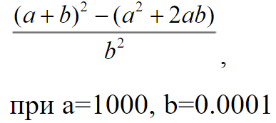

Обчислити значення виразу при різних дійсних типах даних (float й double). Обчислення варто виконувати з використанням проміжних змінних. Порівняти й пояснити отримані результати.

Task 4:

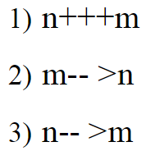

Обчислити значення виразів. Пояснити отримані результати.

Task 5: Ви створюєте простий порадник щодо погоди. Користувач вводить поточні погодні умови, а програма видає рекомендації щодо активності на основі погоди.

Можливі варіанти погоди:

• sunny;

• rainy;

• cloudy;

• snowy;

• windy;

Task 6:

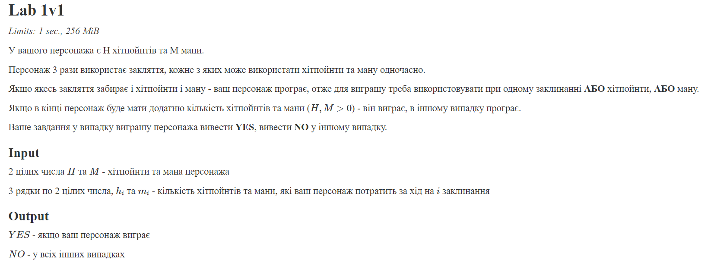

3) Дизайн та планова оцінка часу виконання завдань:

Task 3 - Lab# programming: VNS Lab 1 Task 1 Варіант 9

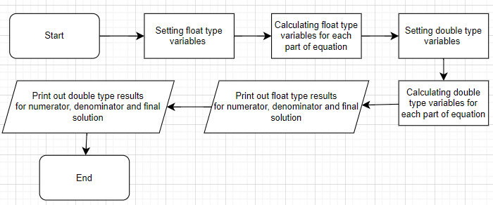

Орієнтований час виконання: 25 хв

Task 4 - Lab# programming: VNS Lab 1 Task 2 Варіант 9

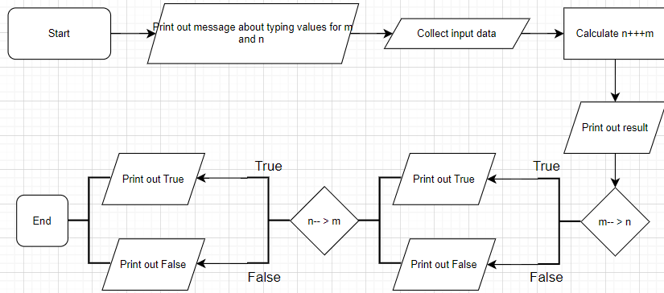

Орієнтовний час виконання: 10хв

Task 5 - Lab# programming: Algotester Lab 1 Task 1

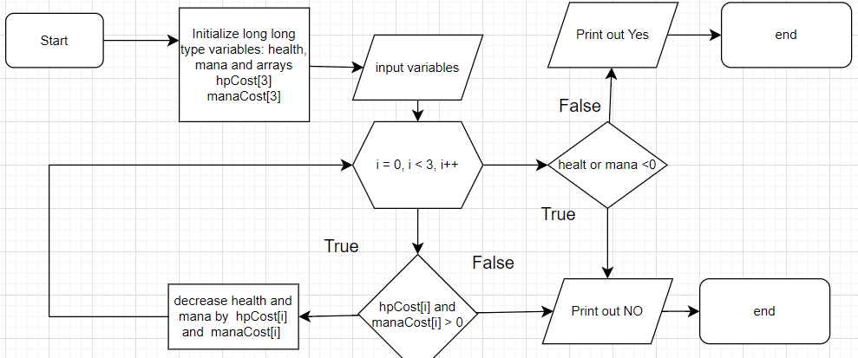

Орієтований час виконання: 1год

Task 6 - Practice# programming: Class Practice Task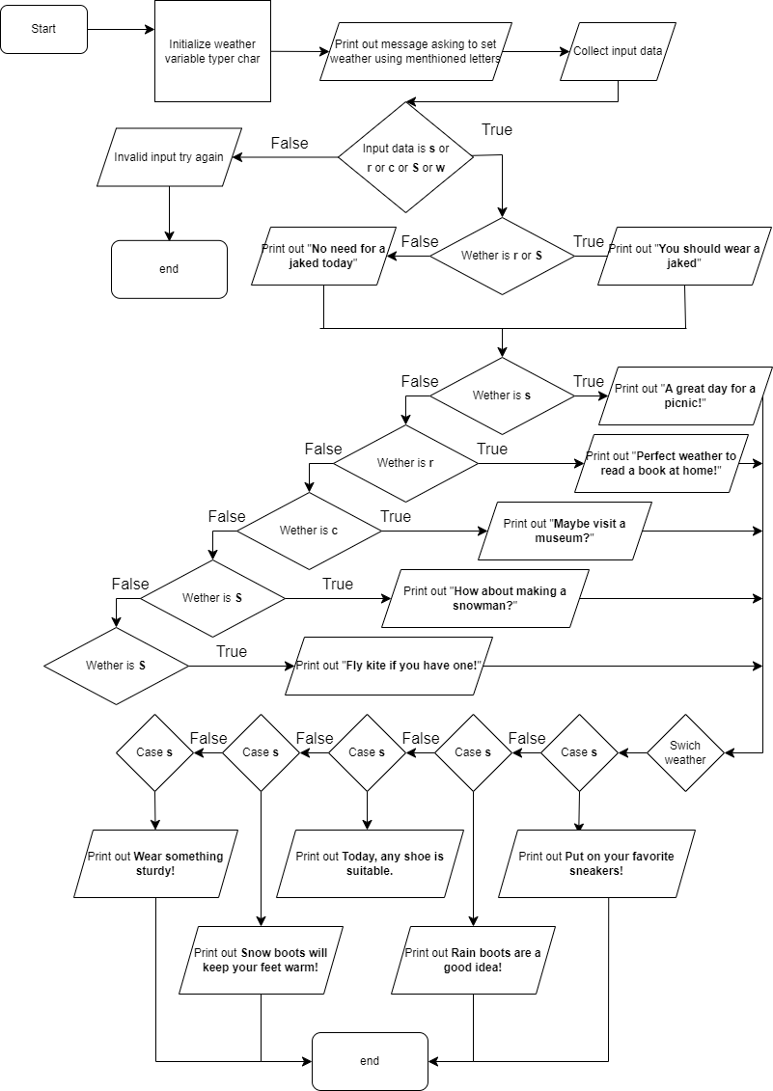 Орієнтований час виконання 10хв

4) Код програм з посиланням на зовнішні ресурси:

Task 3 - Lab# programming: VNS Lab 1 Task 1 Варіант 1

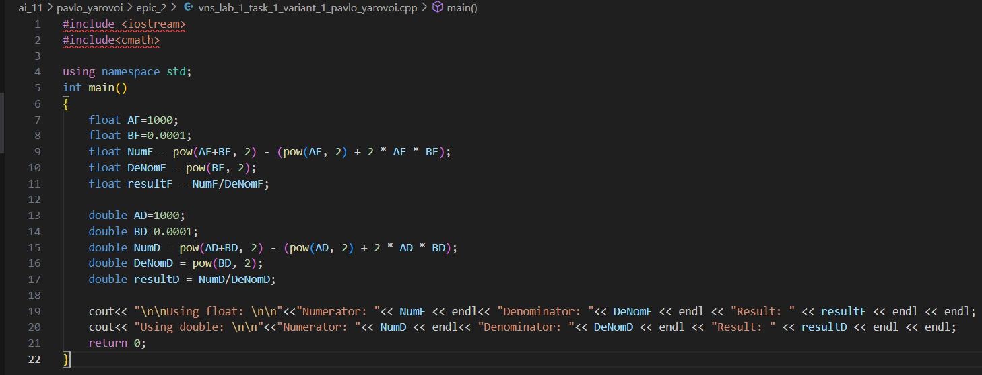

Task 4 - Lab# programming: VNS Lab 1 Task 2 Варіант 1

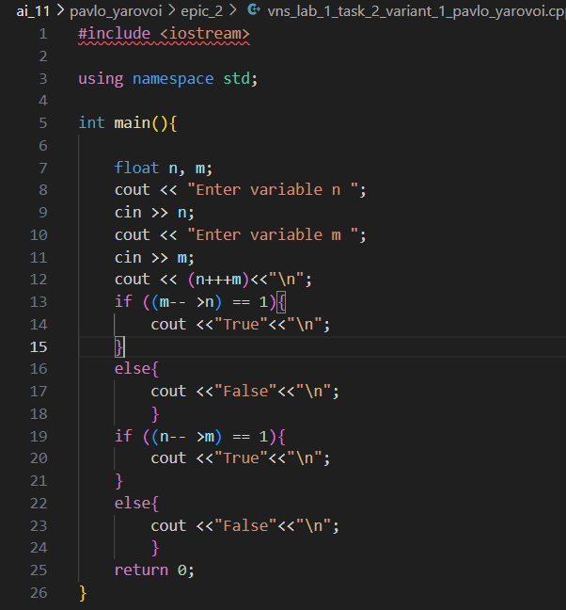

Task 5 - Lab# programming: Algotester Lab 1 Task 1

Task 5 - Lab# programming: Algotester Lab 1 Task 1

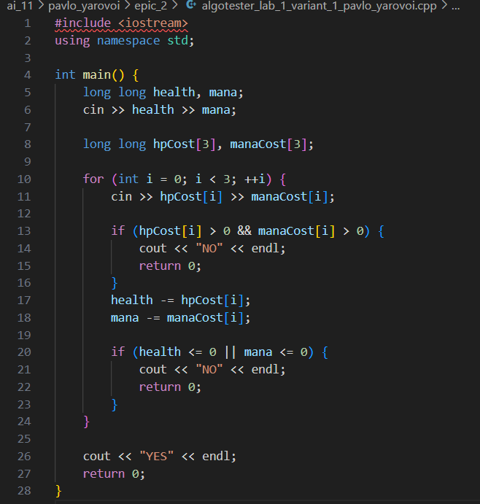

Task 6 - Practice# programming: Class Practice Task

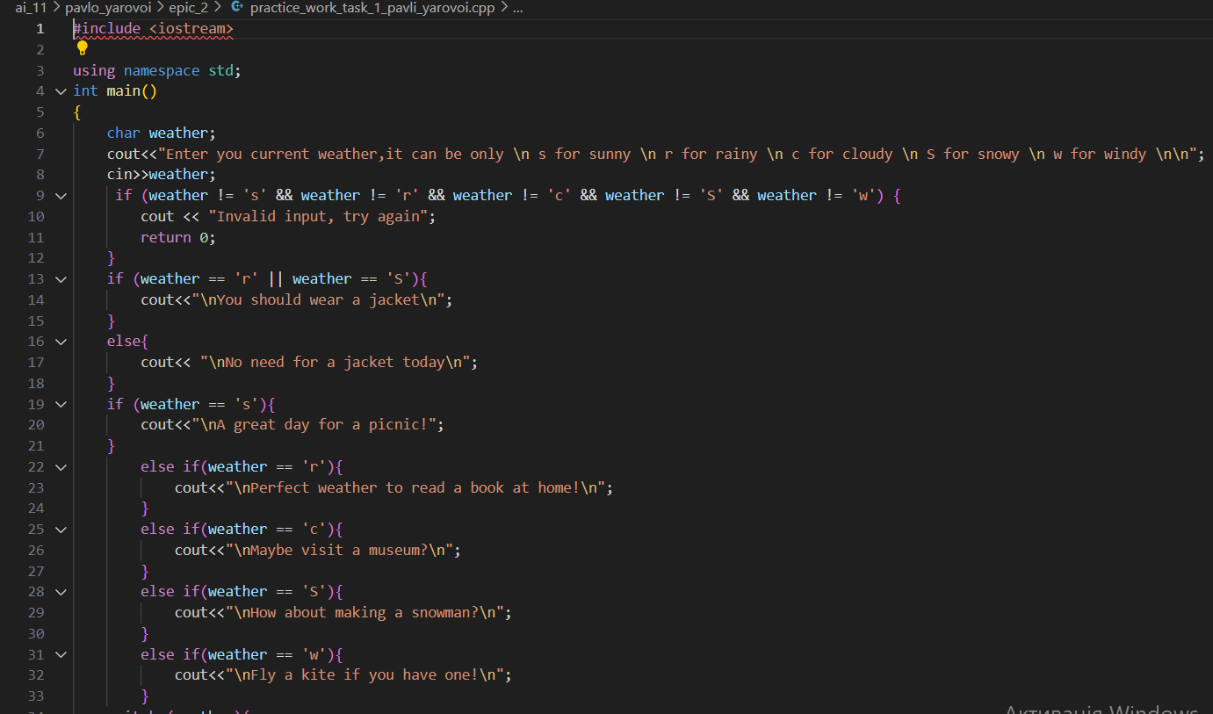

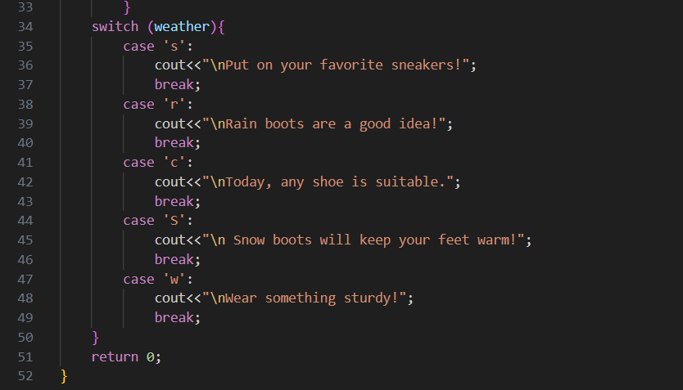

5) Результати виконання завдань та фактично затрачений час

Task 3 - Lab# programming: VNS Lab 1 Task 1 Варіант 1

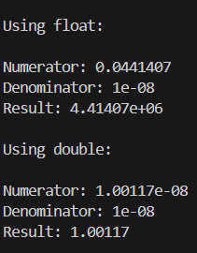

Результат вийшов таким, тому що на певному етапі обрахунків, кількість цифр(в типі float та double) виявилась недостатньою, що докорінно змінило кінцевий результат, через зниження міри похибки з обранням формату даних з більшою вмісністю використання long double може прибрати похибку повністю.

Фактично затрачений час: 15 хв

Task 4 - Lab# programming: VNS Lab 1 Task 2 Варіант 1

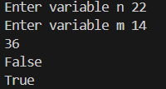

Фактичний час затрачений на виконання: 10хв

Task 5 - Lab# programming: Algotester Lab 1 Task 1

Алготестер:

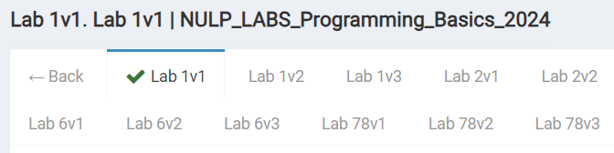

Фактичний час затрачений на виконання: 1 год

Task 6 - Practice# programming: Class Practice Task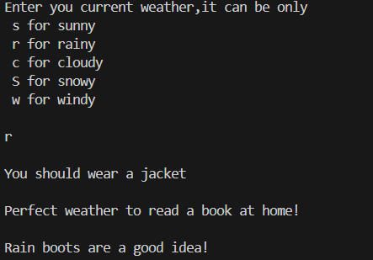

Фактичний час виконання: 1год

6) Робота з комадою

Відео-зустріч:

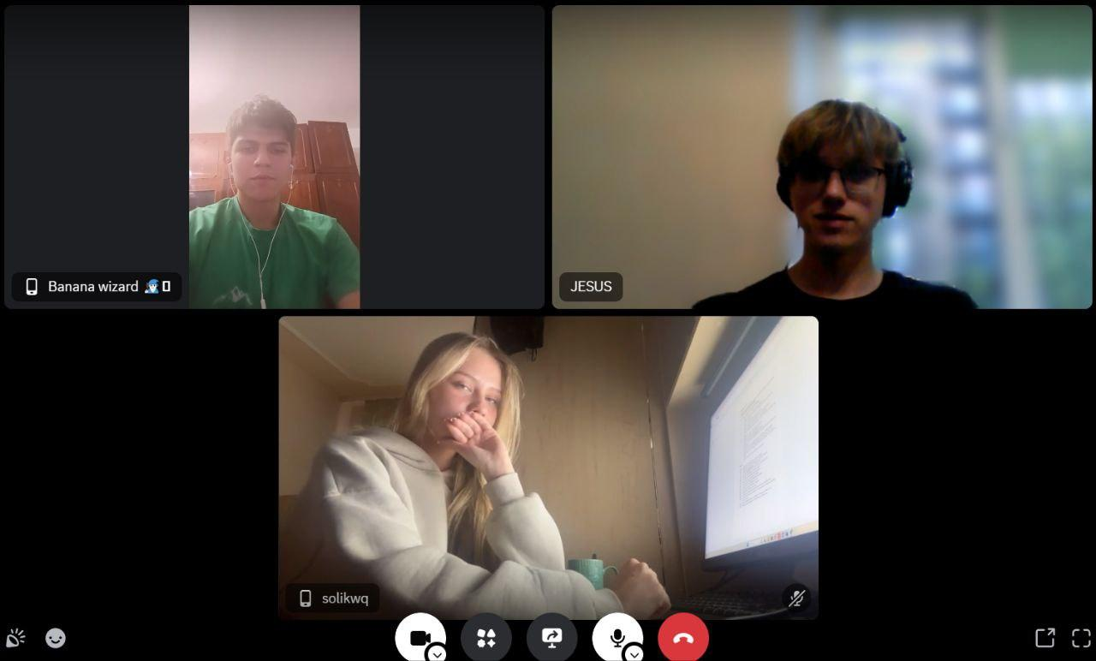

Висновок: У межах цього епіку я ознайомився з лінійними і розгалуженими алгоритмами, навчився застосовувати умовні та логічні оператори, працювати зі змінними, константами і коментарями, а також розібрався з принципами роботи базових операцій і вбудованих функцій.